Actividad 1 – Pipeline de procesamiento de datos con HDFS y Spark

Objetivos

Con esta actividad, los estudiantes pondrán en práctica los conocimientos estudiados en las clases de teoría acerca del manejo de HDFS y Apache Spark. Completarán un ejercicio sencillo, que involucra las dos tecnologías y que los ayudará a entender mejor el propósito de cada una, así como a verlas funcionar en un caso concreto.

A continuación, describimos el trabajo que debe llevar a cabo el alumno y, en la siguiente sección, presentaremos la infraestructura disponible en la cual se realizarán las tareas, además de unas orientaciones sobre cómo utilizarla.

Descripción de la actividad

Esta actividad es individual y se compone de tres partes diferentes. En cada parte, hemos desglosado la explicación en pasos para facilitar su resolución.

- PARTE 1. Manejo de HDFS. Tras acceder a la terminal de Linux en Jupyter Lab, el alumno deberá:
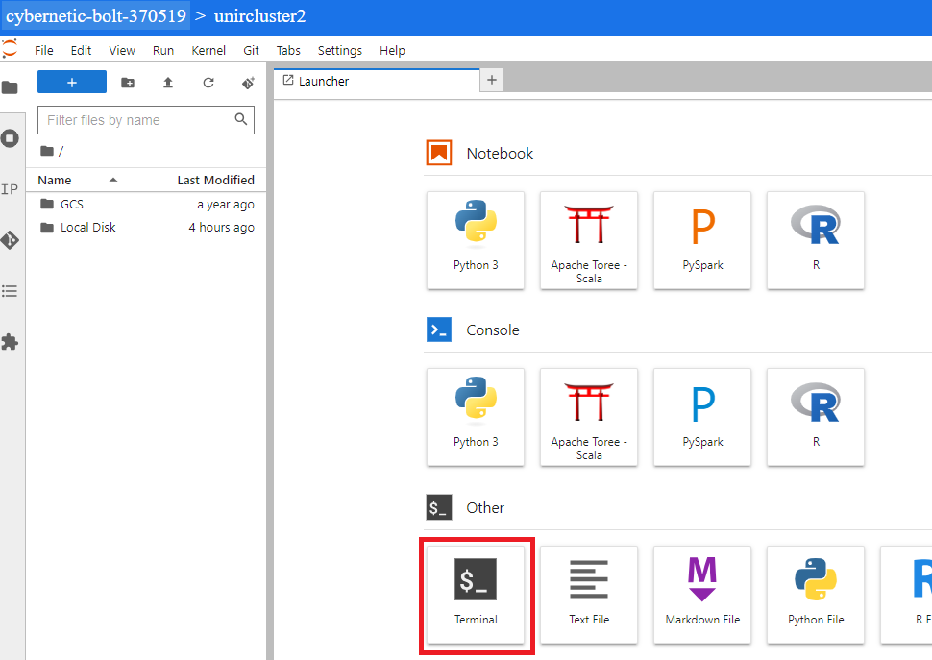

- Crear en el directorio raíz de HDFS una carpeta llamada <nombre_apellidos_ alumno> (sin tildes ni espacios), utilizando el comando de HDFS apropiado. Por ejemplo: /Pepito_Perez.
- Utilizando la interfaz gráfica del bucket de Cloud Storage, acceder al bucket, crear en él una carpeta llamada datos mediante el botón CREAR CARPETA, y subir a ella el fichero CSV de flights.
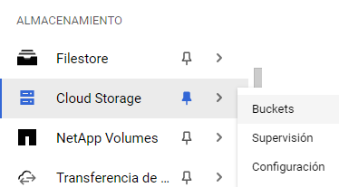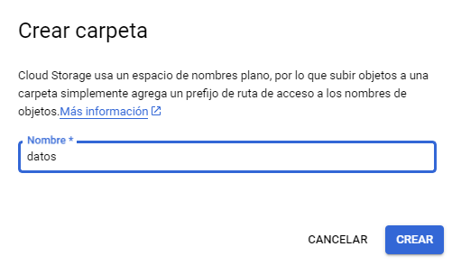

- Copiar desde dicha ubicación del bucket de GCS el fichero flights a la carpeta de HDFS creada en el primer apartado, utilizando para ello el comando de HDFS apropiado (es el mismo comando que utilizarías para copiar un fichero ya existente en HDFS a otra ubicación nueva también de HDFS).
- Una vez subido a HDFS, ejecutar el comando de HDFS que nos da información de los metadatos que indican cómo está almacenado ese fichero en HDFS. El fichero, por tanto, debe estar ubicado en la siguiente ruta de HDFS:
- /<nombre_apellidos_alumno>/<nombre_fichero.csv>
- Tras este paso, tomar una captura de pantalla que muestre que se han ejecutado dichos comandos, así como sus salidas.

- PARTE 2. Manejo de Apache Spark con notebooks de Jupyter. Se utilizará el archivo /<nombre_alumno>/<nombre_fichero.csv> que hemos subido a HDFS para resolver las siguientes cuestiones:

- Subir al directorio GCS que aparece en el menú lateral de JupyterLab el notebook «actividad_1.ipynb». No se debe cambiar, en ningún caso, el nombre del fichero antes de entregarlo. La plataforma de UNIR ya se encarga de organizarlos automáticamente en carpetas con el nombre del alumno cuando son descargados.
- Responder a las cuestiones indicadas en el notebook. Si lo deseas, puedes leer el fichero flights directamente de la ruta de Google Cloud Storage, sin utilizar HDFS (aunque es obligatorio copiarlo al menos una vez en HDFS para tomar las capturas de pantalla).
- NOTA. Si, al abrir el notebook recién subido a Google Cloud Storage, en la parte superior derecha, aparece Python3, pincha sobre dicho texto y escoge la opción PySpark para seleccionar el kernel correcto que ya viene preparado con el paquete pyspark instalado para poder usar Spark desde Python.

- PARTE 3. Spark MLlib. Las instrucciones se encuentran en el notebook.

Entregables

- Notebook que funcione, donde todos los <COMPLETAR> hayan sido rellenados.
- Breve documento con las capturas de pantalla que demuestren haber ejecutado con éxito los comandos de HDFS.

Rúbrica

HDFS, Spark y Kafka | Descripción | Puntuación máxima  (puntos) | Peso  %
Criterio 1 | El código del notebook compila. | 4,5 | 45 %
Criterio 2 | Los resultados devueltos son correctos. | 4,5 | 45 %
Criterio 3 | Las capturas de pantalla son correctas. | 1 | 10 %
 |  | 10 | 100 %

Extensión máxima del documento: 1 página con capturas de pantalla. No es necesario redactar documentación como tal.

Anexo: creación de un clúster en Google Cloud

Cuando se dispone de un clúster en un entorno real, generalmente se instala, en cada uno de los nodos, una distribución del sistema operativo Linux y, sobre este, Spark, Hadoop (HDFS) y el resto de herramientas (Kafka, Hive, etc.). Para que funcionen correctamente, se configura cada una de ellas indicando las direcciones IP del resto de nodos y algunos detalles, como qué nodo es el namenode y cuál el datanode (HDFS), qué nodo de Spark hace el papel de máster, etc. La figura 1 representa una instalación en un clúster con tres nodos, a los que hemos llamado unircluster-m (nodo que hace el papel de «máster», en el sentido de que en él se instalan JupyterLab y el namenode de HDFS, y de que no contiene ningún bróker de Kafka para dejarlo más libre), unircluster-w-0 y unircluster-w-1.

Apache Kafka
broker
Hadoop (HDFS) rol de datanode
Apache Spark executor (n cores)
Apache Kafka
broker
Apache Spark executor (n cores)
Hadoop (HDFS) rol de datanode
unircluster-w-0
unircluster-m
unircluster-w-1
Hadoop (HDFS) rol de namenode
Apache Spark executor (n cores)
JupyterLab

SO Linux (Debian 11)
SO Linux (Debian 11)
SO Linux (Debian 11)

Figura 1. Ejemplo de despliegue en un clúster real con tres nodos físicos que usan el sistema operativo Linux.

Crearemos un clúster exactamente como el de la figura anterior en la plataforma Google Cloud, mediante su herramienta Dataproc. Google nos da numerosas facilidades, ya que despliega automáticamente las herramientas que necesitamos usar (HDFS, Spark, Kafka y JupyterLab) y marca las distintas opciones en una interfaz gráfica. Debemos tener en cuenta que dicho clúster se crea al vuelo: está levantado durante un cierto período de tiempo, en el que podemos configurarlo, y después se desmantela automáticamente.

- Paso 1: entramos en http://cloud.google.com/free y pulsamos en «Empezar gratis». Nos solicitará un correo de Gmail, los datos personales y una tarjeta de crédito. Google nos regala $300 de saldo que se pueden gastar en 90 días. Teniendo en cuenta el poco uso que le daremos en esta asignatura, nunca llegaremos a consumir más allá de unos pocos dólares y no se cargará nada.

- Paso 2: accedemos a https://console.cloud.google.com/ y activamos la API. Para ello, en la barra del buscador de API de Google Cloud, escribiremos «dataproc» y haremos clic sobre el servicio que aparecerá como resultado de la búsqueda. Una vez que estemos en la página principal del servicio, activamos la API.

- Paso 3: accedemos al menú lateral y buscamos STORAGE Cloud Storage Buckets. Hacemos clic en la parte superior, en CREATE.

- Elegimos el nombre del bucket (el que que queramos, siempre que esté libre).
- Seleccionamos dónde almacenar los datos: Location type Region. En el menú inferior: Location europe-west1
- No hay que modificar ninguna otra opción.
- Pulsamos abajo el botón azul CREATE.

Esto creará un bucket de Google Cloud Storage (GCS), que es un sistema de almacenamiento persistente gratuito que sí mantiene el contenido que hayamos almacenado en él, aunque el clúster sea desmantelado. Por eso, lo usaremos para guardar tanto los datasets como los notebooks de JupyterLab.

- Paso 4: accedemos, en el menú lateral, al apartado BIG DATA (MACRODATOS) Dataproc Clusters. Aunque es posible crear el clúster a través de la interfaz gráfica, las opciones que hay que especificar para este curso son muchas y es relativamente fácil equivocarse, por lo que aquí vamos a pulsar directamente en el botón para abrir el Google Cloud Shell (terminal de Google para introducir comandos de Google que manejan cualquier componente) que aparece en la esquina superior derecha (ver imagen) y pegaremos el comando siguiente.

Hemos señalado en rojo y en negrita las opciones que cada alumno debe modificar:
- Nombre que queramos dar a nuestro clúster.
- Nombre de nuestro bucket de Google Cloud Storage que hemos creado antes.
- Identificador de nuestro proyecto de Google Cloud. No es el nombre del proyecto sino el identificador que aparece en letras amarillas al abrir la terminal. Debe ser del tipo XXXX-YYYY-12345 (dos palabras separadas por guión, y al final un número, por ejemplo el ID de mi proyecto es impactful-pilot-269111 pero el vuestro será otro distinto que tenéis que mirar, copiar y pegar aquí)
- Tiempo máximo, en segundos, que queremos que permanezca levantado (por ejemplo 4 horas = 14400 s).
gcloud beta dataproc clusters create nombrecluster --enable-component-gateway --bucket nombrebucket --region us-west1 --master-machine-type n1-standard-2 --master-boot-disk-size 300 --num-workers 2 --worker-machine-type n1-standard-2 --worker-boot-disk-size 300 --image-version 2.1-debian11 --properties spark:spark.jars.packages=org.apache.spark:spark-sql-kafka-0-10_2.12:3.3.2 --optional-components JUPYTER,ZOOKEEPER --max-age 14400s --initialization-actions 'gs://goog-dataproc-initialization-actions-us-west1/kafka/kafka.sh' --project identificadorproyecto
IMPORTANTE: comprobad que el comando se ha pegado correctamente (todo el comando es una sola línea) y no os habéis dejado algún carácter suelto o se ha comido algún espacio en blanco al pegar. No se debe modificar la región porque no funcionan todas exactamente igual. Ha habido problemas de servicio en Europa.
IMPORTANTE: si el comando devolviera el error indicando explícitamente que no hay suficientes recursos libres en la región seleccionada, se puede probar a lanzar de nuevo en la región europe-west2. Recuerda cambiar esto tanto en el argumento --region como al final del comando en initialization-actions para reemplazar us-west1 por europe-west2.

Una vez creado el cluster, vamos al menú Clusters y, cuando el clúster aparezca con una marca en verde, pulsamos sobre su nombre, vamos a la pestaña WEB INTERFACES y hacemos click abajo en JupyterLab.

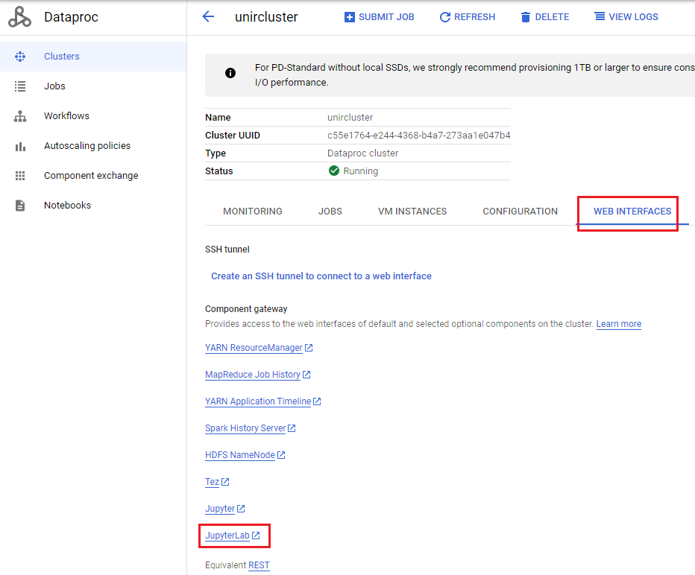
Si al hacer click en JupyterLab, se abriese una pestaña con un error, es algo temporal y si probáis de nuevo al cabo de un rato, se abrirá correctamente.

